**ESCUELA GENERAL FRANCISCO J MUJICA**

**LISTA DE ÚTILES ESCOLARES GRUPO 6°A**

**CICLO ESCOLAR 2021-2022**

-1 CUADERNO DE 200 HOJAS CUADRO CHICO PARÁ TODAS LAS ASIGNATURAS (PROYECTOS)

-1 CUADERNO DE 100 HOJAS CUADRO CHICO PARA MATEMÁTICAS.

- 1 CUADERNO DE DIBUJO PARA ARTES Y EDUCACIÓN SOCIOEMOCIONAL.

- 1 LIBRO DE LA COLECCIÓN A LA ORILLA DEL VIENTO DE LA EDITORIAL: FONDO DE CULTURA ECONÓMICA, ELEGIDO POR EL ALUMNO. (No necesariamente nuevo y que pueda donar a la biblioteca del aula)

1- CUADERNO ITALIANO DE 100 HOJAS CUADRO GRANDE PARA AGENDA.

1 LIBRO DE APOYO QUE SE ENVIARÁ COMO PDF PARÁ QUE NO SE GASTE EN IMPRESIONES.

LAPICERA CON LO MÍNIMO NECESARIO PARA QUE EL O LA ESTUDIANTE TRABAJE (colores, lápices, plumas, sacapuntas, goma, juego de geometría completo, 1 compás cómo el de la imagen, etc.)

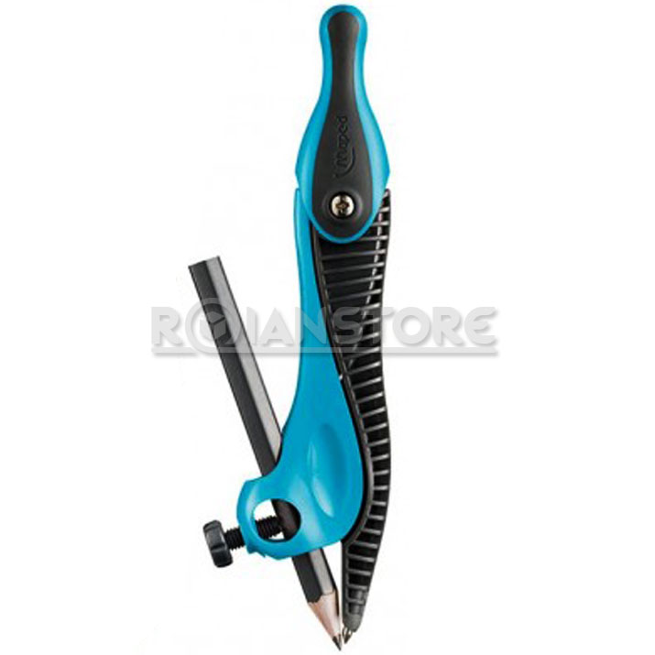

1- CALCULADORA SIMPLE

AL ESTAR EN LA ESCUELA SERÁ INDISPENSABLE QUE CADA ALUMNO TENGA:

PAPEL HIGIENICO

GEL ANTIBACTERIAL

AGUA SIMPLE PARA HIDRATARSE

USAR CUBREBOCAS

LLEVAR SUS PROPIOS ALIMENTOS

ASÍ MISMO, EN CASO DE TRABAJO A DISTANCIA O HÍBRIDO, SE TRABAJARÁ A TRAVÉS DE LA PLATAFORMA ZOOM, POR LO QUE SERÁ IMPORTANTE QUE EL ALUMNO TENGA UN DISPOSITIVO Y CONEXIÓN A INTERNET PARA LAS CLASES.

LA COMUNICACIÓN SE REALIZARÁ A TRAVÉS DE WHATSAPP, POR LO QUE SERÁ IMPORTANTE ESTAR AL PENDIENTE DE LAS NOTIFICACIONES A TRAVÉS DE LA PÁGINA DE LA ESCUELA PARA CONOCER EL NOMBRE DE SU MAESTRA Y EL NÚMERO DE CONTACTO.

MIL GRACIAS